6 вещей, которые категорически нельзя запрещать ребенку
В жизни ребенка есть ограничения, он чувствует себя безопаснее и спокойнее. Но в то же время некоторые запреты сильно сужают простор для развития детей, делают их неуверенными в себе.
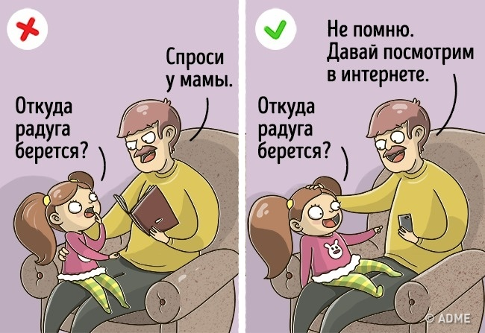
Есть вещи, которые стоит разрешить малышам и детям постарше. И, пожалуй, это будет самым лучшим подарком для них.
Задавать вопросы
Маленький ребенок растет и познает мир, и естественно, что у него появляется множество вопросов. Конечно, родителям непросто вечером преодолеть усталость и найти время и силы для детей. Но ведь время, которое мы проводим вместе с детьми, когда отвечаем на их вопросы, читаем и играем с ними, помогает нам установить крепкую связь и сохранить теплые отношения, даже когда дети вырастут.
Жадничать
Малыш имеет полное право распоряжаться своими вещами, как и взрослые, так что не нужно стыдить его за жадность. И уж тем более говорить вещи из разряда: «Вон все смеются над тобой, какой ты жадный».
Говорить «нет»
Ребенок — это не подчиненный, это полноправный член семьи. Запрещать ему отказывать вам — значит нарушать его границы. Придумайте способ договориться или объяснить ему, почему надо делать то, что иногда не хочется.
Шуметь
Не мешайте детям получать радость от детства- пусть они напевают песенки и выдают разные звуки на улице. Ведь такая пора в их жизни больше не повторится.
Бояться
Маленькие дети могут испугаться врача с уколом или незнакомого родственника, и это естественно для них. Вместо того чтобы стыдить за страх, лучше объясните ребенку, почему бояться не надо, возьмите за руку или обнимите, чтобы он знал, что вы рядом.
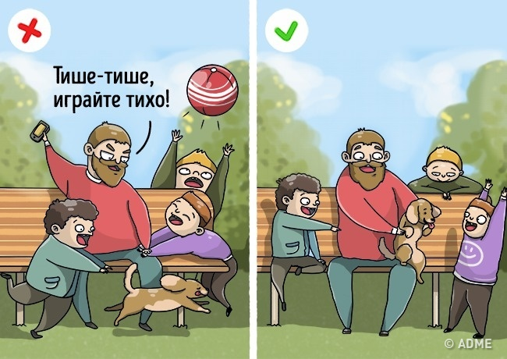
Ошибаться
Каждому страшно совершить ошибку, а еще страшнее, когда тебя торопит взрослый или ругает за неправильно застегнутую кофту. Неудивительно, если после такого ребенок расхочет когда-либо пробовать что-то делать сам.

